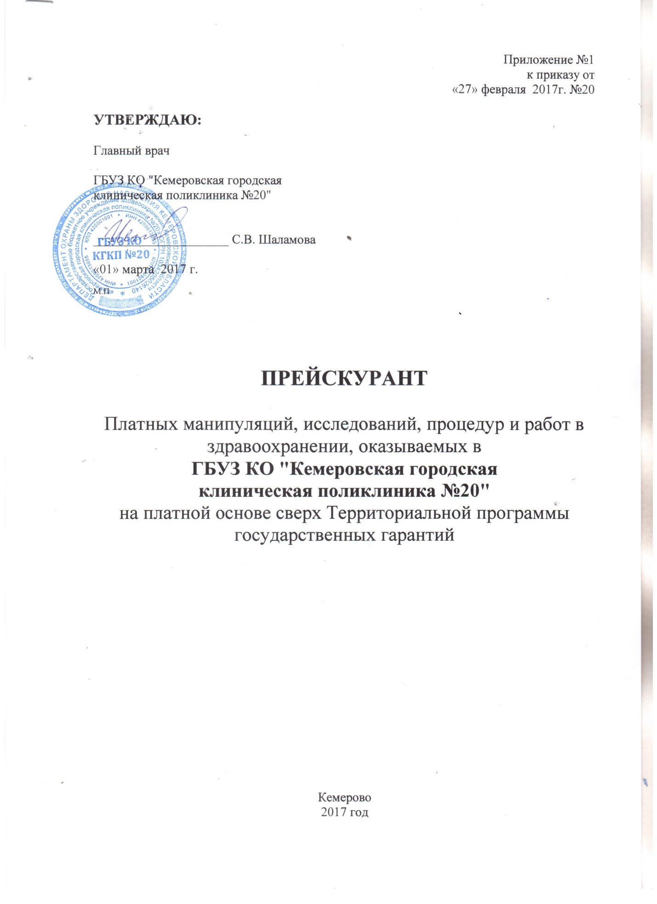

Код  номенклатуры | Код  обстоятельства | Наименование услуги | Наименование обстоятельства | Единицы  измерения | Стоимость  услуги,  руб.
Манипуляции, исследования, процедуры и работы в здравоохранении
D 20.01.12 | 50.14.002 | Организация получения, хранения и выдачи листов временной нетрудоспособности | Дубликат больничного листа | 1 штука | 150,00
D 22.02.04 | 50.14.004 | Оформление и подготовка выписок из документов | Дубликат исследования | 1 штука | 90,00
D 22.02.04 | 50.14.005 | Оформление и подготовка выписок из документов | Дубликат заключения | 1 штука | 90,00
D 22.02.04 | 50.14.006 | Оформление и подготовка выписок из документов | Дубликат сертификата о прививках | 1 штука | 110,00
D 22.02.04 | 50.14.007 | Оформление и подготовка выписок из документов | Дубликат справки | 1 штука | 90,00
D 22.02.04 | 50.14.008 | Оформление и подготовка выписок из документов | Дубликат снимка на пленке | 1 снимок | 410,00
D 22.02.04 | 50.14.009 | Оформление и подготовка выписок из документов | Запись на цифровой носитель | 1 штука | 150,00
D 22.02.04 | 50.14.010 | Оформление и подготовка выписок из документов | Санаторно-курортная карта | 1 штука | 200,00
D 22.02.04 | 50.14.011 | Оформление и подготовка выписок из документов | Справка о состоянии здоровья без медицинских показаний | 1 штука | 90,00
D 22.02.04 | 50.14.012 | Оформление и подготовка выписок из документов | Справка для предъявления по месту требования | 1 штука | 90,00
D 22.05.02 | 50.14.013 | Оформление дел | Ксерокопирование (формат А4), 1 страница | 1 страница | 5,00
D 22.05.02 | 50.14.014 | Оформление дел | Ксерокопирование (формат А4), 1 лист с двух сторон | 1 лист | 8,00
D 22.05.02 | 50.14.015 | Оформление дел | Ксерокопирование (формат А3), 1 страница | 1 страница | 6,00
D 22.05.02 | 50.14.016 | Оформление дел | Ксерокопирование (формат А3), 1 лист с двух сторон | 1 лист | 10,00

